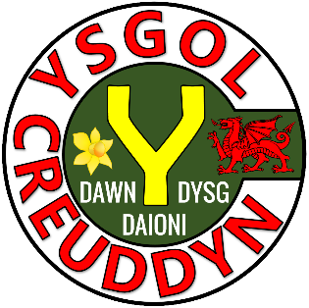

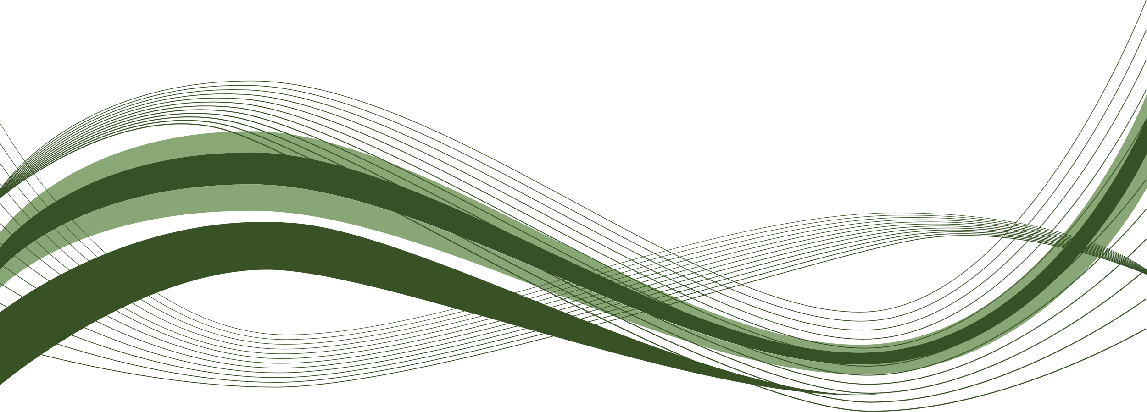
Fersiwn
3.0
07/2025

Pennod | Mathemateg | Rhif y Dudalen
Terminoleg Cylchoedd | Rhannau o gylch. | 3
Cylchedd ac Arwynebedd Cylch | Darganfod $π$. Cyfrifo cylchedd cylch. Cyfrifo arwynebedd cylch. | 6
Theorem Pythagoras (2-D) | Hypotenws triongl ongl sgwâr. Theorem Pythagoras. Triawdau Pythagoraidd. Profi os yw triongl yn un ongl sgwâr, ai peidio. | 12
Siapiau ar Bapur Isomedrig | Llunio siapiau ar bapur isomedrig. | 18
Golygon | Llunio golygon o solidau. | 21
Llunio wrth Raddfa | Creu lluniad wrth raddfa. Dehongli lluniad wrth raddfa. Gwaith map. | 25


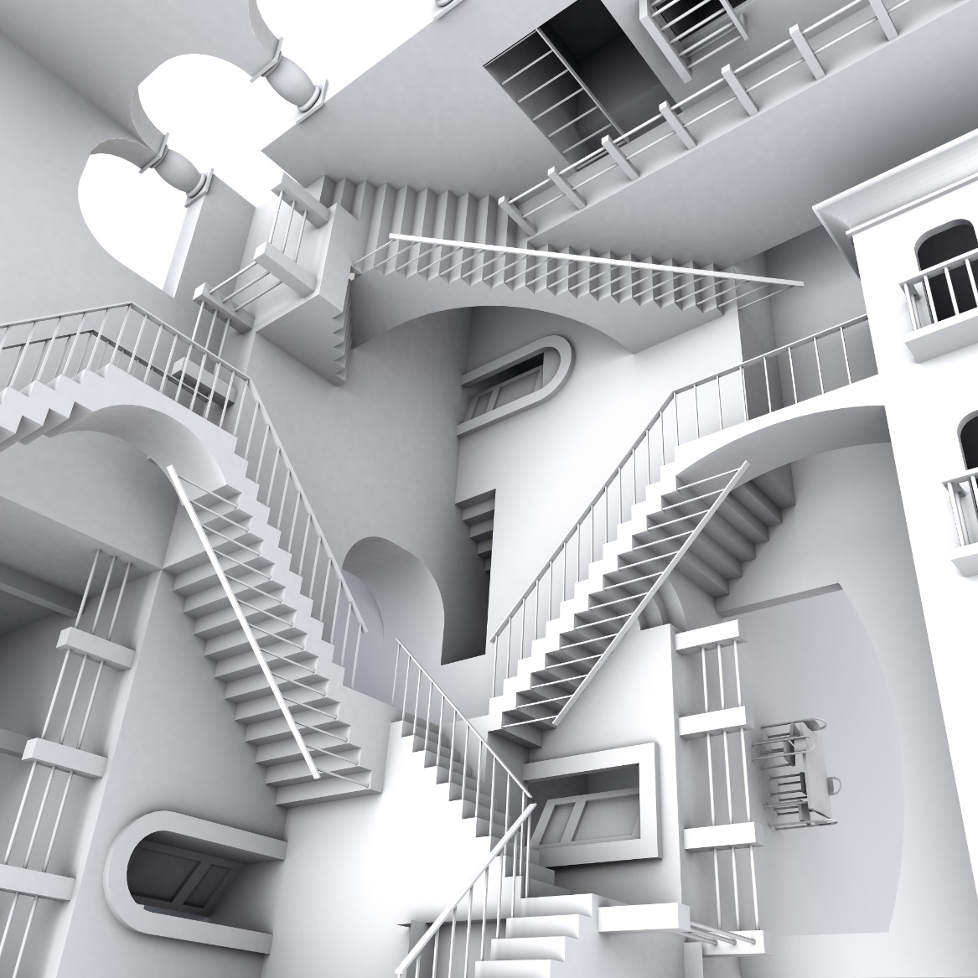


Dyma grynodeb o dermau sy’n cael eu defnyddio i ddisgrifio rhannau o gylch.
Mae sector yn rhan o gylch rhwng dau radiws, fel tafell o deisen crwn.
× 2 ÷ 2
Mae diamedr yn llinell yr holl ffordd ar draws cylch ac yn mynd trwy ei ganol.
Defnyddiwch gwmpas er mwyn llunio gylch yn gywir.
Radiws yw’r term am linell o ganol y cylch i’r cylchyn.
Y cylchyn yw’r llinell gron sy’n ffurfio cylch.
Cylchedd yw’r pellter yr holl ffordd o amgylch cylch (hyd y cylchyn).
Y segment lleiaf yw’r un sy’n cael ei ddangos yn oren.
Mae’r segment mwyaf ar yr ochr arall i’r cord.
Rhan o’r cylchyn yw arc.
Segment yw’r enw ar y rhan sy’n cael ei thorri ymaith gan gord.
Mae tangiad yn llinell sy’n cyffwrdd â chylch ac mae ar ongl sgwâr i radiws.
Mae cord yn llinell syth sy’n rhannu’r cylch yn ddwy ran.
Ymarfer 1

Ychwanegwch y termau cywir i’r labeli coch.

P


Ymarfer 2
Gwir neu Gau?
(a) Mae hyd diamedr cylch wastad yn ddwbl hyd radiws y cylch.
(b) Mae’r cord hiraf posib mewn cylch yn ddiamedr i’r cylch.
(c) Mae diamedr cylch yn rhannu’r cylch i mewn i ddau segment hafal.
(ch) Mae diamedr cylch yn rhannu’r cylch i mewn i ddau sector hafal.
(d) Sector cylch yw’r rhanbarth rhwng cord a’i arc gysylltiedig.
Ymarfer 3
Anagramau o ba dermau yw’r canlynol?
(a) Admired (b) Corset (c) Car (ch) Tad Gina
Ymarfer 4

(a) Lluniwch gylch efo radiws 4 cm.
13
(b) Lluniwch gylch efo diamedr 10 cm.
(c) Lluniwch hanner cylch efo diamedr 9 cm.
(ch) Ceisiwch ail-greu’r patrwm cylchoedd
sy’n cael ei ddangos ar y dde.
Ymarfer 5
Lluniwch gylch efo radiws 6 cm.
Ychwanegwch y pethau canlynol i’ch cylch.
(a) Cord efo hyd 7 cm.
(b) Sector efo ongl 70°.
(c) Arc sy’n mynd chwarter ffordd o amgylch y cylch.
(ch) Tangiad sy’n cyffwrdd y cylch ar y gwaelod.
P
Ymarfer 6
Cwblhewch y tabl canlynol.
Radiws y cylch | Diamedr y cylch
12 cm
 | 16 cm
2.3 cm
 | 6.8 cm
9 m
 | 26 mm
Ymarfer 7 (Adolygu)
Ychwanegwch y canlynol i’r cylch ar y dde.
(a) Radiws
(b) Segment
(c) Tangiad
Geirfa Allweddol | Cywiriadau | Rwyf yn hapus efo... | Rwyf angen adolygu...


Byddwch angen casgliad o wrthrychau crwn ar gyfer yr ymarfer nesaf.
Ymarfer 8
Llenwch y tabl isod, gan ddefnyddio pren mesur; darn o linyn; a chyfrifiannell, fel bo’r angen.
Ar ôl llenwi’r rhesi, cyfrifwch gymedr y golofn olaf, gan ysgrifennu’r ateb yn y bocs melyn.
13
Enw’r gwrthrych crwn | Diamedr (cm) | Cylchedd (cm) | Cylchedd ÷ Diamedr  (i 2 le degol)
Ymarfer 9
Cymharwch eich cymedr chi efo chymedr aelodau eraill eich dosbarth.
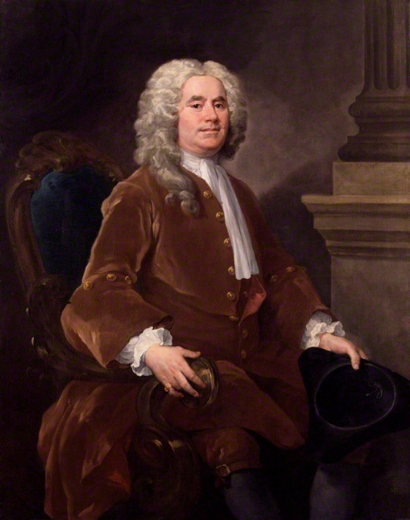
William Jones
Mae William Jones yn un o feibion enwocaf Ynys Môn. Fe’i ganed yn 1675 ym mhlwyf Llanfihangel Tre’r-beirdd, yng nghanol yr ynys. Daeth ei ddoniau mathemategol cynnar i sylw’r Arglwydd Bulkeley, a drefnodd waith iddo mewn cyfrifydd yn Llundain.
Rhwng 1695 a 1702, dysgodd fathemateg i griwiau llongau rhyfel y llynges. Datblygodd ddiddordeb mewn mordwyo, a chyhoeddodd lyfr ar y testun yma yn 1702. Pedair blynedd yn ddiweddarach, cyhoeddodd ei brif lyfr ar ffurf crynodeb o gyflwr mathemateg ei gyfnod, Synopsis palmariorum matheseos. Ystyr y teitl yn fras yw ‘Crynodeb o orchestion mathemateg’. Yn y llyfr hwn y mae’r arwydd $π$ yn ymddangos am y tro cyntaf i ddynodi cymhareb cylchedd cylch i’w ddiamedr. Yn yr iaith Roeg, $π$ yw llythyren gyntaf y gair am berifferi a hefyd am berimedr. Tybir fod y naill neu’r llall wedi dylanwadu ar ddewis y symbol arbennig hwn.
Ymarfer 10
Defnyddiwch y we i ymchwilio mwy am fywyd William Jones.
Ysgrifennwch baragraff byr yn crynhoi eich darganfyddiadau.
$π$

Ar gyfer unrhyw gylch, o unrhyw faint, mae’r cylchedd wastad yn $π$ gwaith yn fwy na hyd y diamedr, ble mae’r symbol $π$ yn cynrychioli rhif arbennig. I dau le degol, mae $π=3.14$, ond go wir mae’r digidau’n parhau am byth ar ôl y pwynt degol.
13

Ymarfer 11
Pa mor agos i $π$ oedd eich ateb i Ymarfer 8 (y bocs melyn)?
Cyfrifo Cylchedd Cylch
Gallwn ddefnyddio’r fformiwlâu canlynol ar gyfer cyfrifo cylchedd cylch, o wybod ei ddiamedr;
neu ar gyfer cyfrifo diamedr cylch, o wybod ei gylchedd.
C
$π$ D
Cylchedd = $π$ × Diamedr
Diamedr = Cylchedd ÷ $π$

Gallwn hefyd ddefnyddio’r peiriant rhif isod i wneud y cyfrifiadau.
× $π$
Allbwn:
Cylchedd cylch
Mewnbwn:
Diamedr cylch

Ymarfer 12
Llenwch y bylchau yn y tabl canlynol. (Defnyddiwch y botwm $π$ ar eich cyfrifiannell i wneud
y cyfrifiadau ac, os oes angen talgrynnu, gwnewch hynny i ddau le degol.)
Radiws | Diamedr | Cylchedd
 | 6 cm
5 cm
 |  | 20 cm
 | 4.8 m
1.7 mm
 |  | 26 km
 | 4.3 milltir
9 cm
 |  | 1 cm
$π$ a’r Beibl
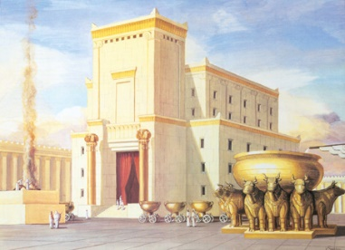
Yn Ail Lyfr Cronicl y Beibl, cawn hanes Solomon yn adeiladu’r deml gyntaf yn Jerwsalem:
“Yna dyma fe'n gwneud basn anferth i ddal dŵr. Roedd hwn wedi'i wneud o bres wedi'i gastio, ac yn cael ei alw ‘Y Môr’. Roedd yn bedwar metr a hanner ar draws o un ochr i'r llall, dros ddau fetr o ddyfnder ac un deg tri metr a hanner o'i hamgylch.”
Trafodwch pa werth ar gyfer $π$ mae’r Beibl yn ei awgrymu.
Ymarfer 13
132
(a) Darganfyddwch gylchedd y cylchoedd yma.
(i) (ii) (iii) (iv)
4.3 cm
15 cm
12.6 m
7 cm

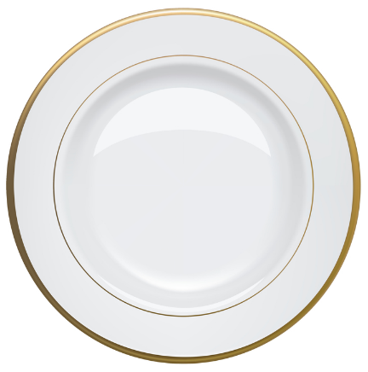
(b) Mae diamedr olwynion beic Chris yn 70 cm. Beth yw cylchedd un olwyn?
(c) Mae addurn aur o amgylch y plât a ddangosir ar y dde.
O wybod bod cylchedd y plât yn 62.8 cm, beth yw diamedr y plât?
(ch) Mae diamedr olwynion car Vauxhall yn 48 cm.
Darganfyddwch gylchedd yr olwynion.
(d) Mae gorchudd o gynfas wedi ei wneud i ffitio’n union dros bwll pysgod crwn. Mae cylchedd y pwll yn 8.8 m.
(i) Beth yw diamedr y gorchudd? (ii) Beth yw radiws y gorchudd?
Ymarfer 14
Peidiwch â defnyddio eich cyfrifiannell i wneud yr ymarfer yma. Yn hytrach, defnyddiwch 3.14 fel gwerth $π$.
(a) Cyfrifwch gylchedd cylch sydd â’i ddiamedr yn 10 cm.
(b) Cyfrifwch gylchedd cylch sydd â’i radiws yn 20 m.
(c) Cyfrifwch gylchedd cylch sydd â’i radiws yn 2.5 km.
Ymarfer 15
5 cm
(a) Dangosir siâp hanner cylch ar y dde.
Cyfrifwch berimedr y siâp.
(b) Radiws olwyn beic, yn cynnwys y teiar, yw 26 cm.
Faint o gylchdroeon (revolutions) cyflawn y bydd yr olwyn
yn eu gwneud wrth deithio 1 km?
(c) Mae’r rhannau ar y bwrdd dartiau a welwch wedi eu gwahanu gan ddarnau o wifren. Mae 6 o wifrau ar ffurf cylch. Mae diamedrau’r rhain yn 33.6 cm; 31.6 cm; 21 cm; 19 cm; 2.4 cm; ag 1.3 cm. Hyd bob darn syth o wifren yw 16.2 cm.
(i) Beth yw cyfanswm hyd yr holl ddarnau syth?
(ii) Darganfyddwch hyd bob gwifren gylch.
(iii) Beth yw cyfanswm hyd yr holl wifrau cylch?
(iv) Beth yw cyfanswm hyd yr holl wifrau sydd ar y bwrdd dartiau?
(ch) Beth yw perimedr y siâp calon,
sydd wedi’i wneud allan o dri
hanner cylch?
8 cm
8 cm

Cyfrifo Arwynebedd Cylch
Y fformiwla ar gyfer cyfrifo arwynebedd cylch yw
Arwynebedd Cylch = $π$ × Radiws²
Dyma’r peiriant rhif ar gyfer y fformiwla:
Allbwn:
Arwynebedd cylch
Mewnbwn:
Radiws cylch
Sgwario
× $π$

Bydd yr ymarfer nesaf yn egluro pam fod y fformiwla yma’n gweithio.
Ymarfer 16
13
Er mwyn gwneud yr ymarfer yma, byddwch angen cylch efo radiws 5 cm, gyda’r cylchyn
wedi’i bwysleisio efo llinell drwchus. Torrwch y cylch allan cyn dilyn y cyfarwyddiadau canlynol.
(1) Plygwch y cylch yn ei hanner, yn ei hanner eto, ac yna yn ei hanner eto. | (2) Torrwch y sectorau allan. | (3) Torrwch un segment yn ei hanner.
(4) Gludwch eich darnau mewn siâp petryal yn y bocs isod. Dilynwch gyfarwyddiadau’r athro er mwyn deall o ble daw’r fformiwla ar gyfer cyfrifo arwynebedd cylch.



Ymarfer 17
13
Llenwch y bylchau yn y tabl canlynol. (Defnyddiwch y botwm $π$ ar eich cyfrifiannell i
wneud y cyfrifiadau ac, os oes angen talgrynnu, gwnewch hynny i ddau le degol.)
Radiws | Diamedr | Cylchedd | Arwynebedd
26 cm
 | 8.8 m
 |  | 200 cm
 |  |  | 30 cm²
6.1 m
 | 2.7 cm
 |  | 0.5 km
 |  |  | 54 cm²

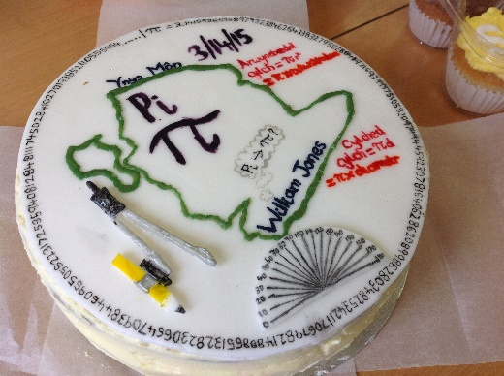
Diwrnod $π$
Rydym yn dathlu diwrnod $π$ ar Fawrth 14eg bob blwyddyn. (Pam?)
Yn y gorffennol, mae’r adran fathemateg wedi cynnal cystadleuaeth
pobi cacen, neu gystadleuaeth cofio $π$ i’r mwyaf o lefydd degol.
Diwrnod Amcangyfrif $π$
Mae’r diwrnod yma’n cael ei ddathlu ar Orffennaf 22ain. (Pam?)
13
Ymarfer 18
(a) Darganfyddwch arwynebedd y cylchoedd yma.
(i) (ii) (iii) (iv)
6 cm
16.4 m
8 cm
3.7 cm

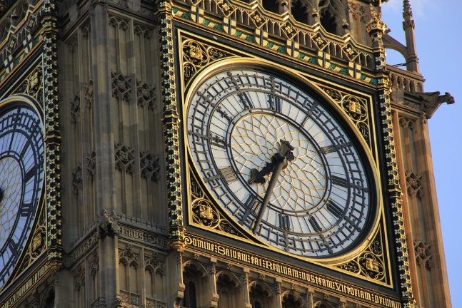
(b) Radiws hwyneb cloc Big Ben yw 3.5 m. Beth yw arwynebedd hwyneb cloc Big Ben?
(c) Diamedr plât yw 10 cm. Beth yw arwynebedd y plât?
(ch) Mae diamedr olwynion car Audi yn 48 cm. Darganfyddwch arwynebedd yr olwynion.
(d) Mae radiws bathodyn yn 2 cm.
(i) Beth yw cylchedd y bathodyn?
(ii) Beth yw arwynebedd y bathodyn?
(iii) Beth ydych yn sylwi am eich atebion i (i) a (ii)?
Ydi hyn yn digwydd eto efo rhyw gylch arall?

Sialens!
Darganfyddwch yr arwynebedd sydd wedi’i dywyllu ym mhob un o’r diagramau canlynol.
12 cm 8 cm 10 m 22 cm
(a) (b) (c) (ch)

22 cm 8 cm 10 m 22 cm
10 m 10 m 22 cm
8 cm 8 cm 10 m 22 cm
12 cm 8 cm 10 m 22 cm

13

Ymarfer 19 (Adolygu)
(a) Cyfrifwch gylchedd cylch, diamedr 2.4 cm, yn gywir i 2 le degol.
(b) Cylchedd y London Eye yw 424 m.
Beth yw (i) diamedr yr olwyn; (ii) radiws yr olwyn?
(c) Cyfrifwch arwynebedd cylch, radiws 5.3 cm, yn gywir i 2 le degol.
(ch) Os yw cylch efo arwynebedd 25 m², beth yw radiws y cylch?
(Rhowch eich ateb yn gywir i 3 lle degol.)
(d) Mae’r diagram ar y dde yn dangos trawstoriad pibell ddŵr.
Mae’r diamedr mewnol yn 1.2 cm. Mae’r diamedr allanol yn 1.6 cm.
Darganfyddwch arwynebedd y trawstoriad (y darn glas) (i) mewn cm²; (ii) mewn mm².
(dd) Llenwch y bylchau yn y tabl canlynol.
Radiws | Diamedr | Cylchedd | Arwynebedd
 | 44 cm
3.8 cm
 |  |  | 24 km²
 |  | 42 cm

Geirfa Allweddol | Cywiriadau | Rwyf yn hapus efo... | Rwyf angen adolygu...

Ymarfer 20
13
Mae’r ddau driongl isod wedi’u lluniadu wrth raddfa. Defnyddiwch bren mesur i fesur trydedd ochr y trionglau.

_____ cm
3 cm
_____ cm
5 cm
4 cm

6 cm
Hypotenws Triongl Ongl Sgwâr
Mae’r ochr hiraf mewn triongl ongl sgwâr yn cael ei alw’n hypotenws y triongl. Mae’r hypotenws o hyd gyferbyn yr ongl sgwâr.
3
Ymarfer 21
Ar gyfer y trionglau ongl sgwâr ganlynol, labelwch yr hypotenws efo’r llythyren “H”.
(a) (b) (c)

(ch)

(d)
Ymarfer 22
Gan ddefnyddio pren mesur, mesurwch hydoedd y ddau ochr byrraf yn y trionglau uchod. Llenwch y tabl isod efo’ch mesuriadau (peidiwch â llenwi’r golofn olaf – byddwch angen hon mewn ymarfer sy’n dilyn).
Triongl | Ochr 1 (cm) | Ochr 2 (cm)
(a)
(b)
(c)
(ch)
(d)


Theorem Pythagoras

Mae Theorem Pythagoras yn ffordd o gyfrifo trydedd ochr triongl ongl sgwâr, o wybod hyd y ddau ochr arall.
Mewn symbolau, mae Theorem Pythagoras yn cael ei ysgrifennu fel yma:
$$c^{2}$$
$$c^{2}=a^{2}+b^{2}$$
ble mae $c$ yn cynrychioli hyd hypotenws y triongl, ac mae $a$ a $b$ yn cynrychioli’r hydoedd eraill.
$$a^{2}$$
$$c$$
$$a$$
$$b$$
Mewn geiriau, mae Theorem Pythagoras yn cael ei ysgrifennu fel yma:
“Mae’r sgwâr ar yr hypotenws yn hafal i swm sgwariau’r ddwy ochr arall”.
$$b^{2}$$
Enghraifft

Gadewch i ni gyfrifo hyd drydedd ochr y triongl canlynol.
5 cm
2 cm
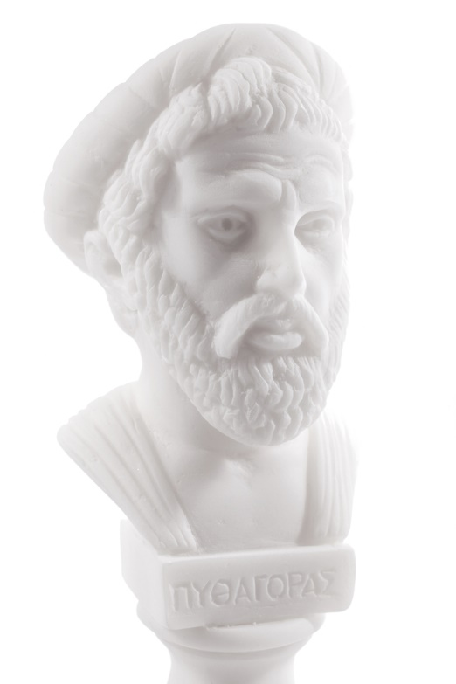
Pythagoras
Ganwyd Pythagoras tua
570 C.C. ar ynys Samos,
gwlad Groeg.
Gwnaeth ddatblygiadau pwysig i fathemateg, seryddiaeth a theori cerddoriaeth.
Er bod pobl Babilonia (Irac heddiw) yn gwybod am dan Theorem Pythagoras 1,000 o flynyddoedd cyn oes Pythagoras, mae’n debyg mai Pythagoras oedd y cyntaf i brofi’r theorem, ac felly enwyd y theorem ar ei ôl.

Yn cymharu efo’r triongl melyn uchod, gwelwn fod $a=2$ cm, $b=5$ cm. Yn dilyn Theorem Pythagoras, mi wnawn ni ddarganfod swm sgwariau’r ddwy ochr yma er mwyn darganfod $c^{2}$.
$a^{2}$ $2^{2}=+ 4b^{2}$ $5^{2}=+ 25$
$c^{2}$ $5^{2}=+ 29$
I ddarganfod hyd yr hypotenws, sef $c$, rhaid cymryd ail isradd y cyfanswm 29.
$\sqrt{29}=5.39$ cm, i 2 le degol.
Gallwch wirio hyn trwy fesur hyd yr hypotenws efo pren mesur.
3
Ymarfer 23
Defnyddiwch Theorem Pythagoras i gyfrifo hyd yr hypotenws ar gyfer y ddau driongl o Ymarfer 20.
Ar ôl cyfrifo’r ateb, cymharwch y gwir hyd efo’ch mesuriad o Ymarfer 20.

Ymarfer 24
3
Cyfrifwch hyd drydedd ochr y trionglau isod. Talgrynnwch eich atebion i ddau le degol.
6.5 cm
(a) (b) (c)

4 cm
3 cm
4.8 cm

5 cm
(ch) (d)
3.6 cm
5.7 cm
3.1 cm
4.5 cm
4.5 cm

Ymarfer 25
Ewch yn ôl at Ymarfer 22 ac ysgrifennwch “Hyd yr Hypotenws (cm)” fel teitl y golofn olaf. Defnyddiwch Theorem Pythagoras i lenwi’r golofn olaf efo hyd hypotenws y trionglau, gan roi eich atebion yn gywir i un lle degol.
Enghraifft
(b) Gadewch i ni gyfrifo hyd drydedd ochr y triongl canlynol.

Yn cymharu efo’r triongl melyn ar y dudalen flaenorol, gwelwn fod $a=2$ cm, $c=7$ cm. Gallwn ail-drefnu Theorem Pythagoras i’r ffurf ganlynol.
$b^{2}=c^{2}-a^{2}$.
Felly, i ddarganfod gwerth $b^{2}$, rhaid darganfod y gwahaniaeth rhwng y sgwariau $c^{2}$ ag $a^{2}$.
$c^{2}$ $7^{2}=- 49$
$a^{2}$ $2^{2}=- 4$
$b^{2}$ $5^{2}=- 45$
I ddarganfod hyd yr ochr $b$, rhaid cymryd ail isradd y gwahaniaeth $45$.
$\sqrt{45}=6.71$ cm, i 2 le degol.

(a) Gadewch i ni gyfrifo hyd drydedd ochr y triongl canlynol.

Yn cymharu efo’r triongl melyn ar y dudalen flaenorol, gwelwn fod $b=5$ cm, $c=6$ cm. Gallwn ail-drefnu Theorem Pythagoras i’r ffurf ganlynol.
$a^{2}=c^{2}-b^{2}$.
Felly, i ddarganfod gwerth $a^{2}$, rhaid darganfod y gwahaniaeth rhwng y sgwariau $c^{2}$ a $b^{2}$.
$c^{2}$ $6^{2}=- 36$
$b^{2}$ $5^{2}=- 25$
$a^{2}$ $5^{2}=- 11$
I ddarganfod hyd yr ochr $a$, rhaid cymryd ail isradd y gwahaniaeth $11$.
$\sqrt{11}=3.32$ cm, i 2 le degol.


2 cm
7 cm
6 cm

5 cm

Ymarfer 26
3
Cyfrifwch hyd drydedd ochr y trionglau isod. Talgrynnwch eich atebion i ddau le degol.
2.5 cm
(a) (b) (c)
8 cm
3 cm
6 cm

7 cm

(d)
4 cm
9 cm
7.3 cm
(ch)
9.4 cm
4.8 cm

Ymarfer 27
Cyfrifwch hyd drydedd ochr y trionglau isod. Talgrynnwch eich atebion i ddau le degol.
Eisiau ffeindio’r hypotenws?
Angen gwneud swm ADIO.
Yn gwybod yr hypotenws?
Angen gwneud swm TYNNU.
(a)
7.2 cm

3.7 cm

3.8 cm
(b) (c)
3.5 cm
(ch)
5.7 cm
(d)
11.4 cm
6.1 cm
4.7 cm

5.2 cm
3.9 cm


Ymarfer 28
3
(a) Mae’r llun ar y dde yn dangos mesuriadau un o hwyliau
cwch. Mae yna ddefnydd wedi ei wnïo ar hyd ymyl yr hwyl i’w chryfhau. Beth yw cyfanswm hyd y defnydd?
6.2 m
(b) Beth yw hyd y llinell syth hiraf y gellir ei thynnu ar ddarn o bapur A4 sy’n mesur 21 cm wrth 29.7 cm?
(c) Mae hofrennydd yn hedfan 24 km tua’r Gorllewin, ac yna 15 km tua’r Gogledd. Pa mor bell yw’r hofrennydd o’i fan cychwyn erbyn hyn?
2.7 m
(ch) Hyd y bar croeslinol ar y giât a ddangosir ar y dde yw 1.2 m. Hyd y ddau ddarn o bren llorweddol yw 0.9 m. Beth yw hyd bob un o’r 8 darn pren fertigol sy’n rhan o’r giât?
(d) Maint sgrin deledu yw hyd y groeslin. Mae gan Ceri deledu 55 modfedd.
Os yw uchder y teledu yn 27 modfedd, beth yw lled y teledu?
Sialens 1! Sialens 2!
Beth yw hydoedd $x$, $y$ a $z$ yn y diagram isod? Mae’r diagram isod yn dangos triongl
Sut fyddai’r patrwm yn parhau? ongl sgwâr mewn hanner cylch. Beth yw cylchedd y cylch?
1 cm
7 cm
4.5 cm
1 cm

$$x$$
$$z$$
$$y$$
1 cm
1 cm

Triawdau Pythagoraidd
Mae triawd Pythagoraidd yn dri rhif cyfan lle mae’n bosib llunio triongl ongl sgwâr efo’r rhifau yma fel hydoedd ochrau’r triongl. Er enghraifft, mae’r triawd (3, 4, 5) yn driawd Pythagoraidd gan fod hi’n bosib llunio triongl ongl sgwâr efo’r mesuriadau 3 cm; 4 cm; 5 cm.
$a$ | $a^{2}$ | $b$ | $b^{2}$ | $c$ | $c^{2}$
6 |  | 8
 | 25 |  | 144
 |  | 15 |  | 17
 |  |  | 576 |  | 625


3 cm
4 cm
5 cm

Ymarfer 29
Ymchwiliwch i weld pa driawdau Pythagoraidd eraill sy’n bodoli.
(Efallai bydd y tabl ar y dde o gymorth?)


Profi os yw triongl yn un ongl sgwâr, ai peidio
O wybod holl hydoedd triongl penodol, mae’n bosib defnyddio Theorem
Pythagoras i weld os yw’r triongl yn un ongl sgwâr.
Enghraifft
3.6 cm
6 cm
4.8 cm
6 cm
3.8 cm
5 cm
Dim ond un o’r trionglau ar y dde sy’n driongl ongl sgwâr. Pa un?
Ar gyfer unrhyw driongl ongl sgwâr, mae Theorem
Pythagoras yn nodi fod y sgwâr ar yr hypotenws yn
hafal i swm sgwariau’r ddwy ochr arall. Gadewch i ni
wirio os yw hyn yn wir ar gyfer y ddau driongl ar y dde.
Triongl 1
Sgwâr yr hypotenws (sef yr ochr fwyaf): 6² = 36.
Swm sgwariau’r ddwy ochr arall: 3.6² + 4.8² = 36.
Mae sgwâr yr hypotenws yn hafal i swm sgwariau’r ddwy ochr
arall, felly mae’r triongl cyntaf yn driongl ongl sgwâr.
Nid yw’r diagramau wedi’u lluniadu wrth raddfa.
Triongl 2
Sgwâr yr hypotenws: 6² = 36.
Swm sgwariau’r ddwy ochr arall: 3.8² + 5² = 39.44.
Nid yw 36 yn hafal i 39.44, felly nid yw’r ail driongl yn driongl ongl sgwâr.
Ymarfer 30
3
Pa rai o’r trionglau isod sy’n drionglau ongl sgwâr? (Nid yw’r diagramau wedi’u lluniadu wrth raddfa.)
(a) (b) (c) (ch)
10.4 cm
13 cm
8 cm
18 cm
7.6 cm
9.2 cm
3.6 cm
4.5 cm

7.8 cm
15 cm
5.7 cm
2.7 cm

Geirfa Allweddol | Cywiriadau | Rwyf yn hapus efo... | Rwyf angen adolygu...


Mae papur isomedrig yn bapur dotiau ble mae’r dotiau yr un pellter o’i gilydd mewn tri chyfeiriad gwahanol:
- Yn fertigol;
60°
- Ar ongl 60° yn glocwedd o’r fertigol;
60°
- Ar ongl 60° yn wrthglocwedd o’r fertigol.
Wrth lunio siâp ar bapur isomedrig, rhaid defnyddio’r tri chyfeiriad uchod yn unig.
Enghraifft
(a) Ciwboid 1 cm × 2 cm × 3 cm. (b) 12 bloc 1 cm³ wedi’u cysylltu â’i gilydd.
Ymarfer 31
3
Lluniwch y siapiau canlynol ar y papur isomedrig isod.
(a) Ciwb 1 cm × 1 cm × 1 cm (b) Ciwboid 2 cm × 3 cm × 4 cm (c) 5 bloc 1 cm³ wedi’u cysylltu â’i gilydd.

Ymarfer 32
3
Defnyddiwch y papur isomedrig isod i ail-greu’r bwrdd gwyddbwyll gwag.
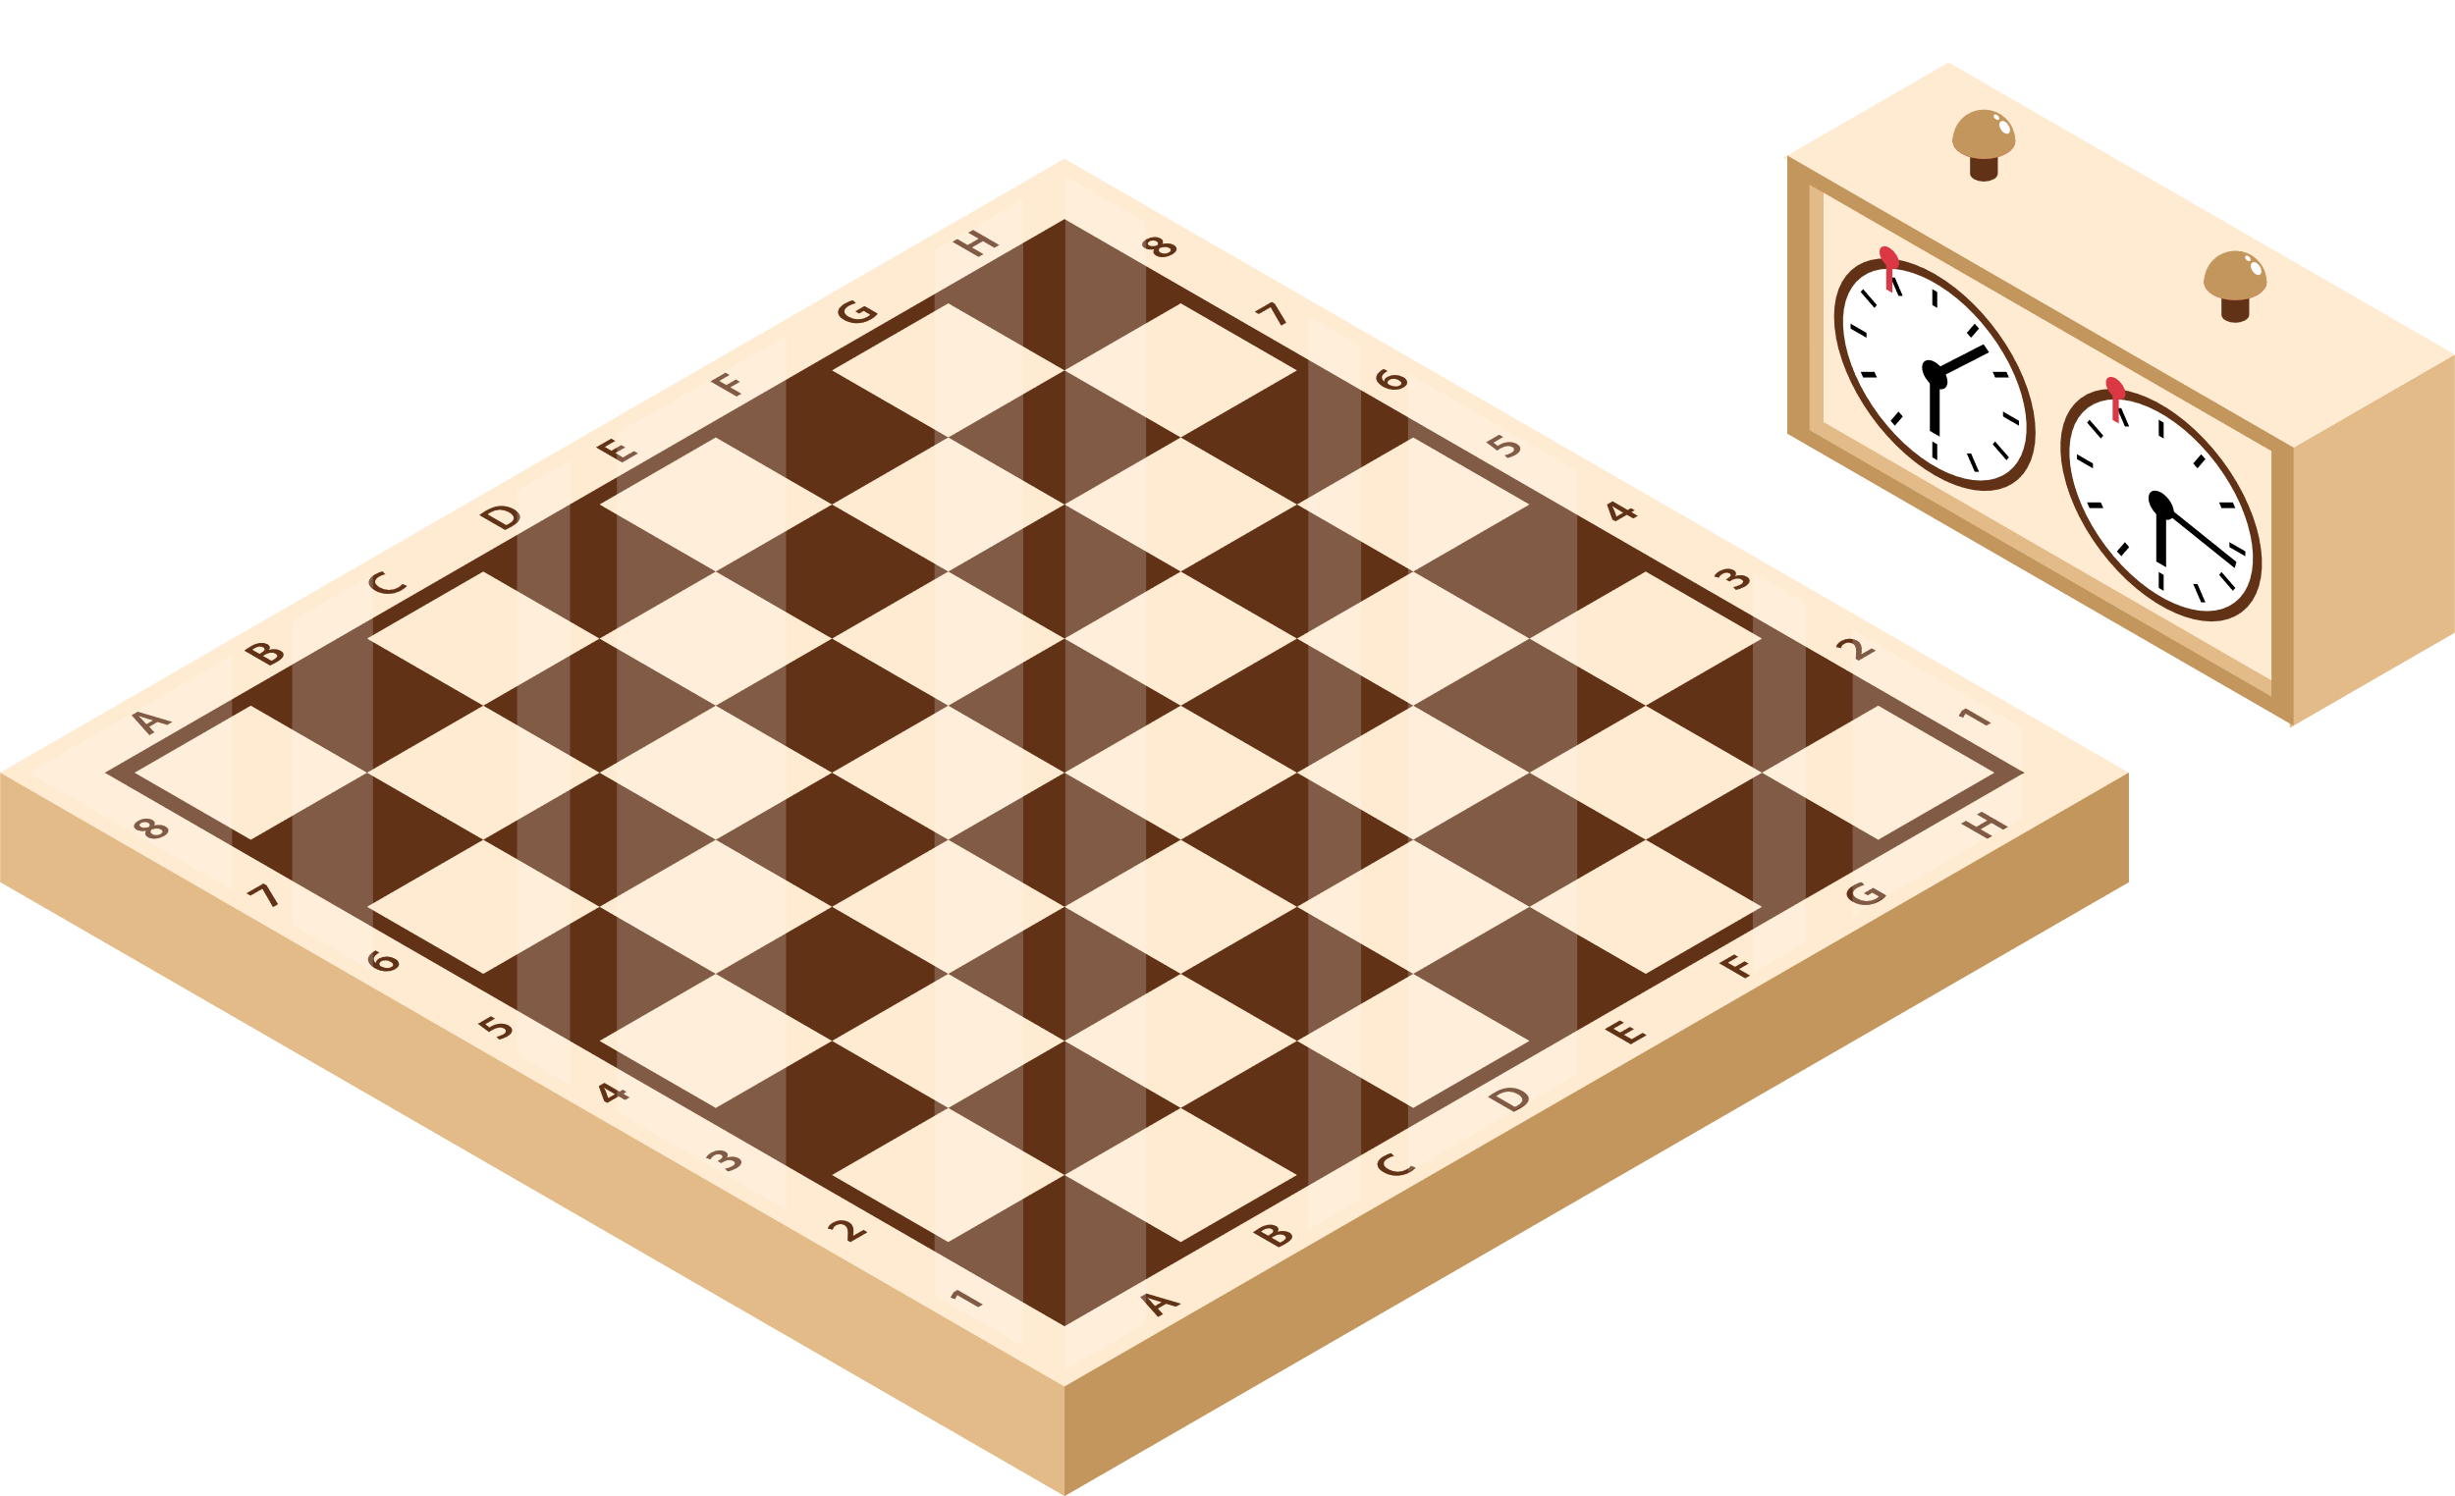

Ymarfer 33
3
Ar y dde, dangosir enghraifft o bedwar bloc 1 cm³ wedi’u cysylltu â’i gilydd.
Mae 8 ffordd wahanol o gysylltu 4 bloc efo’i gilydd. Allwch chi ddylunio’r 7
ffordd arall ar y papur isomedrig isod?

Ymarfer 34
Arbrofwch efo creu siapiau gwahanol ar bapur isomedrig.
Er enghraifft, a allwch lunio’ch blaenlythrennau (initials) ar bapur isomedrig?
Sialens!
Defnyddiwch 6 o’r solidau o Ymarfer 33, ag un solid arall, i gwblhau’r pos SOMA. (Chwiliwch ar y we am y manylion.)
Geirfa Allweddol | Cywiriadau | Rwyf yn hapus efo... | Rwyf angen adolygu...


O gael llun o solid wedi’i lunio ar bapur isomedrig, mae’n bosib ystyried beth fyddai person yn ei weld trwy edrych o un cyfeiriad yn unig.
Enghraifft
Golwg o’r Dde

Uwcholwg

Blaenolwg

Blaen

Nodiadau
- Er mwyn gallu llunio golygon, mae’n rhaid i ni wybod pa wyneb sy’n cael ei ystyried fel y tu blaen.
- Yn ogystal â blaenolwg; uwcholwg; a golwg o’r dde, mae’n bosib llunio cefnolwg; gwaelodolwg; a golwg o’r chwith. Mae’r rhain yn adlewyrchiadau o’r tri golwg cyfatebol.
Ymarfer 35
3
Lluniwch flaenolwg; uwcholwg; a golwg o’r dde ar gyfer y solidau canlynol.
(a)
Blaenolwg

Uwcholwg

Golwg o’r Dde

Blaen

(b)
Blaenolwg

Uwcholwg

Golwg o’r Dde

Blaen

(c)
Blaenolwg

Uwcholwg

Golwg o’r Dde

Blaen

(ch)
Blaenolwg

Uwcholwg

Golwg o’r Dde

Blaen

(d)
Blaenolwg

Uwcholwg

Golwg o’r Dde

Blaen

(dd)
Blaenolwg

Uwcholwg

Golwg o’r Dde

Blaen

Sialens!
Mae Llion wedi defnyddio mwy nag un bloc 1 cm³ i wneud solid ble mae’r blaenolwg, yr uwcholwg a’r golwg o’r dde yr un peth. Beth yw’r nifer lleiaf o flociau 1 cm³ sydd yn ffurfio solid Llion?
Ymarfer 36
3
Pa solidau cyffredin sy’n cynhyrchu’r cysgodion canlynol? (Mae’r un cyntaf wedi’i wneud i chi.)
(a) Ciwboid (b) ___________________

(c) ___________________ (ch) ___________________

(d) ___________________ (dd) ___________________
Sialens!
Ceisiwch lunio’r cysgodion y byddai solidau gwahanol i’r uchod yn eu ffurfio.

Ymarfer 37
3
Pa solidau sy’n rhoi’r golygon sy’n cael eu dangos? Lluniwch y solid ar y papur isomedrig.
(a)
Blaenolwg

Uwcholwg

Golwg o’r Dde

(b)
Blaenolwg

Uwcholwg

Golwg o’r Dde

(c)
Blaenolwg

Uwcholwg

Golwg o’r Dde

Geirfa Allweddol | Cywiriadau | Rwyf yn hapus efo... | Rwyf angen adolygu...


Creu Lluniad wrth Raddfa
Enghraifft
Gan ddefnyddio’r raddfa 1 cm yn cynrychioli 5 m, cwblhewch luniad manwl gywir o gylch sydd efo radiws 15 m.
Ateb: Yn y cwestiwn yma, mae 1 cm yn cynrychioli 5 m, felly bydd 3 cm yn cynrychioli 15 m. (Gwaith cyfrifo: 15 ÷ 5 = 3, neu 3 × 5 = 15.) Felly, mae angen llunio cylch efo radiws 3 cm. Mae hwn yn cael ei ddangos ar y dde.
Ymarfer 38
(a) Gan ddefnyddio’r raddfa 1 cm yn cynrychioli 5 m,
cwblhewch luniad manwl gywir o gylch sydd efo radiws 20 m.
13
(b) Gan ddefnyddio’r raddfa 1 cm yn cynrychioli 5 m, cwblhewch luniad manwl gywir o gylch sydd efo diamedr 25 m.
(c) Gan ddefnyddio’r raddfa 1 cm yn cynrychioli 2 m, cwblhewch luniad manwl gywir o betryal sydd efo hyd 10 m a lled 8 m.
(ch) Gan ddefnyddio’r raddfa 1 cm yn cynrychioli 10 km, cwblhewch luniad manwl gywir o driongl ongl sgwâr sydd efo sail 70 km ag uchder 40 km.
(d) Gan ddefnyddio’r raddfa 1 cm yn cynrychioli 20 m, cwblhewch luniad manwl gywir o sgwâr sydd efo hyd 70 m.
(dd) Gan ddefnyddio’r raddfa 1 cm yn cynrychioli 3 m, cwblhewch luniad manwl gywir o driongl hafalochrog sydd efo hyd 15 m.
Dehongli Lluniad wrth Raddfa
Enghraifft
Mae’r diagram ar y dde yn dangos lluniad wrth raddfa o drawstoriad tŷ. Defnyddiwch y diagram i amcangyfrif, mewn metrau, lled yr holl dŷ, gan gynnwys y garej.
Ateb: Gan ddefnyddio pren mesur, gallwn fesur uchder y bobl ar y diagram; mae hyn tua 1 cm. Go wir, mae uchder person tua 2 metr, felly graddfa’r diagram yw 1 cm yn cynrychioli 2 m.
Ar y diagram, mae lled y tŷ (gan gynnwys y garej) yn 9 cm. Yn ôl y raddfa 1 cm yn cynrychioli 2 m, gwir led y tŷ (gan gynnwys y garej) yw 2 × 9 = 18 m.
Ymarfer 39
Defnyddiwch y diagram i amcangyfrif, mewn troedfeddi, lled yr holl dŷ, gan gynnwys y garej.
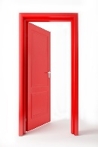
Ymarfer 40
13

Ysgrifennwch amcangyfrif ar gyfer
(a) gwir uchder drws mewn metrau; (b) gwir uchder car cyffredin mewn troedfeddi.
Ymarfer 41
Mae’r diagram isod yn dangos lluniad wrth raddfa o stryd brysur.
SWYDDFEYDD
SIOP DDILLAD

Defnyddiwch y diagram i amcangyfrif, mewn metrau,
(a) uchder y swyddfeydd;
(b) uchder y car coch;
(c) uchder y siop ddillad;
(ch) y pellter llorweddol rhwng y ddau bolyn lamp.
Adolygu Unedau Hyd
Ymarfer 42
P
(a) Llenwch y bylchau: (i) 1 cm = ________ mm (ii) 1 m = ________ cm
(iii) 1 km = ________ m (iv) 1 milltir ≈ ________ km
(b) Llenwch y bylchau: (i) 5 m = ________ cm (ii) 3 km = ________ m
(iii) 2.5 cm = ________ mm (iv) 2 filltir ≈ ________ km
(c) Newidiwch y mesuriad 50,000 cm i fod mewn m. (ch) Newidiwch y mesuriad 12 km i fod mewn m.
(d) Newidiwch y mesuriad 1,400,000 cm i fod mewn km. (dd) Newidiwch y mesuriad 45 km i fod mewn cm.
(e) Newidiwch y mesuriad 6,700,000,000 mm i fod mewn km. (f) Newidiwch y mesuriad 3.2 m i fod mewn mm.
(ff) Amcangyfrifwch eich uchder. Ysgrifennwch eich ateb (i) mewn cm
(ii) mewn m
(iii) mewn mm
(iv) mewn km
Gwaith Map
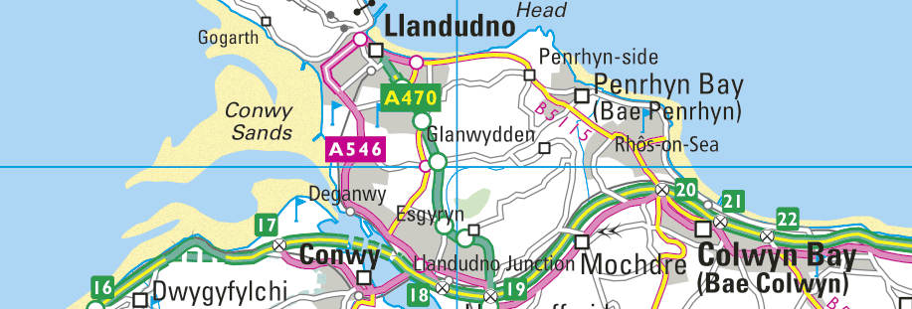
Fel arfer, mae graddfa map yn cael ei roi fel cymhareb. Er enghraifft, graddfa’r map isod yw 1 : 100,000.

Ar y map, y pellter rhwng Bae Penrhyn a chanol Conwy (fel mae’r frân yn hedfan) yw 5.7 cm (y saeth goch).
Go wir, byddai’r pellter yma yn 5.7 × 100,000 = 570,000 cm. Nid yw’r pellter yma’n golygu llawer i ni, felly mae’n syniad ei newid i fod mewn uned fwy defnyddiol.

570,000 cm
Rydym yn lluosi efo graddfa’r map er mwyn newid y pellter ar y map i’r pellter go iawn.
÷ 100
5,700 m
÷ 1,000
5.7 km
Yn gyffredinol, ar gyfer map efo graddfa 1 : $n$,
Rydym yn lluosi efo $n$ er mwyn newid pellter ar y map i fod yn bellter yn y byd go iawn.
Rydym yn rhannu efo $n$ er mwyn newid pellter yn y byd go iawn i fod yn bellter ar y map.

Ymarfer 43
(a) Graddfa map yw 1 : 10,000. Os yw hyd ffordd yn 6 cm ar y map, beth yw gwir hyd y
ffordd? (Cyfrifwch eich ateb mewn cm yn gyntaf, yna newidiwch i fod mewn km.)
13
(b) Graddfa map yw 1 : 10,000. Os yw hyd ffordd, go wir, yn 2 km, beth yw hyd y ffordd yma ar y map?
(Newidiwch wir hyd y ffordd i fod mewn cm yn gyntaf, yna defnyddiwch raddfa’r map i gyfrifo ei hyd ar y map.)
(c) Graddfa map yw 1 : 5,000.
(i) Os yw hyd ffordd yn 4 cm ar y map, beth yw gwir hyd y ffordd? (Rhowch eich ateb mewn metrau.)
(ii) Hyd ffordd arall yw 150 m. Newidiwch hwn i fod mewn cm. Beth yw hyd y ffordd yma ar y map?
(ch) Graddfa map yw 1 : 2,000.
(i) Os yw hyd ffordd yn 13.5 cm ar y map, beth yw gwir hyd y ffordd? (Rhowch eich ateb mewn metrau.)
(ii) Hyd ffordd arall yw 86 m. Newidiwch hwn i fod mewn cm. Beth yw hyd y ffordd yma ar y map?
(d) (i) Ar y map uchod, mesurwch y pellter (fel mae’r frân yn hedfan) rhwng cyffordd 17 a chyffordd 19 ar yr A55. Ysgrifennwch eich ateb mewn cm.
(ii) Beth yw’r gwir bellter (fel mae’r frân yn hedfan) rhwng cyffordd 17 a chyffordd 19 ar yr A55?
Ysgrifennwch eich ateb mewn km.
Ymarfer 44
13
Graddfa’r map isod yw 1 : 25,000. Defnyddiwch y map i ddarganfod y gwir bellteroedd (mewn km) rhwng
(a) Ysgol y Creuddyn a Choleg Llandrillo. (b) Gwesty Bodysgallen a Neuadd Dinarth.
(c) Y blwch ffôn yn Glanwydden a’r Eglwys yng Nghyffordd Llandudno. (ch) Y maes parcio a’r sw.
(d) Fferm Hendre Wen a’r Hen Dŵr. (dd) Yr ogof a’r mast deledu.
(e) Yr amlosgfa ag Ysgol y Gogarth. (f) Yr obelisg a thŷ clwb y cwrs golff.
(ff) Y blwch ffôn coch a’r amddiffynfa. (g) Y ddau dafarn.
Ymarfer 45
13
Dyma fap o Gymru a rhan o Loegr.
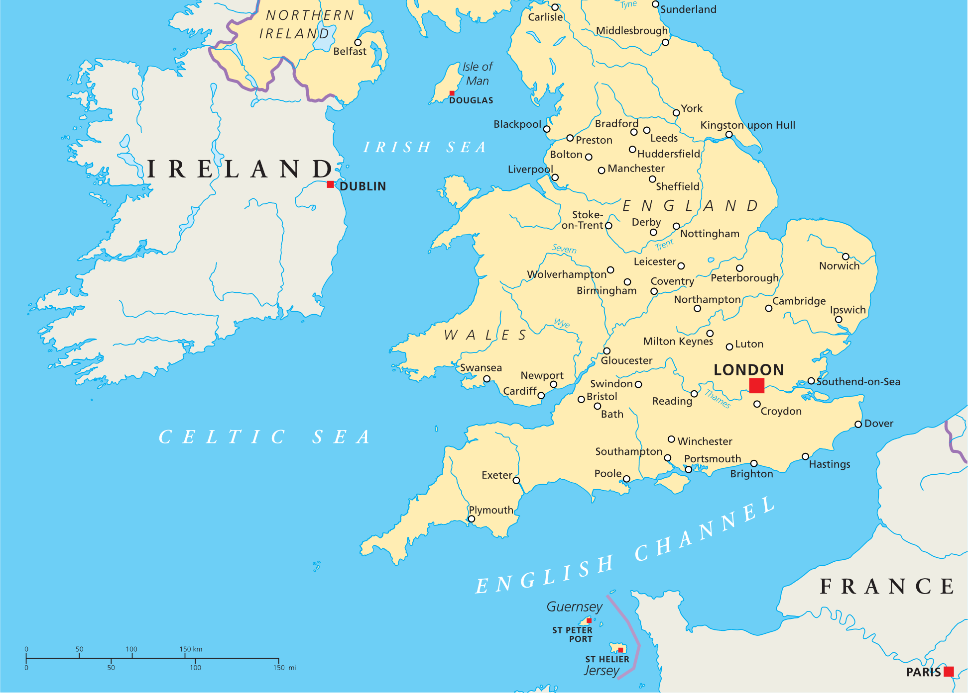
Defnyddiwch raddfa’r map, a ddangosir ar waelod y map, i ateb y cwestiynau canlynol.
(a) Beth yw’r pellter, fel mae’r frân yn hedfan, rhwng Abertawe a Llundain? Rhowch eich ateb mewn km.
(b) Beth yw’r pellter, fel mae’r frân yn hedfan, rhwng Leeds a Portsmouth? Rhowch eich ateb mewn milltiroedd.
(c) Beth yw’r pellter, fel mae’r frân yn hedfan, rhwng Dulyn a Paris? Rhowch eich ateb mewn km.
(ch) Beth yw’r pellter, fel mae’r frân yn hedfan, rhwng Lerpwl a Chaerdydd? Rhowch eich ateb mewn milltiroedd.
(d) Beth yw’r pellter, fel mae’r frân yn hedfan, rhwng Douglas a St. Helier? Rhowch eich ateb mewn km.
Geirfa Allweddol | Cywiriadau | Rwyf yn hapus efo... | Rwyf angen adolygu...
Enw: ...............................................  Canran yn y prawf: ........................ |   Yn gwybod y gwaith? |   Angen adolygu? | Cwestiwn yn y prawf | Yn gywir yn y prawf?
Rwy’n gwybod sut i adnabod a llunio rhannau gwahanol o’r cylch. |  |  | 1
Rwy’n gwybod sut i gyfrifo radiws cylch o wybod ei ddiamedr; a sut i gyfrifo diamedr cylch o wybod ei radiws. |  |  | 4
Rwy’n gwybod sut i gyfrifo cylchedd cylch, o wybod ei ddiamedr. |  |  | 4, 8
Rwy’n gwybod sut i gyfrifo diamedr cylch, o wybod ei gylchedd. |  |  | 6, 13
Rwy’n gwybod sut i gyfrifo arwynebedd cylch, o wybod ei radiws. |  |  | 4
Rwy’n gwybod sut i gyfrifo radiws cylch, o wybod ei arwynebedd. |  |  | 7
Rwy’n gwybod sut i adnabod hypotenws triongl ongl sgwâr. |  |  | 11, 12, 13
Rwy’n gwybod sut i ddefnyddio Theorem Pythagoras i gyfrifo hypotenws triongl ongl sgwâr, o wybod hyd y ddau ochr arall. |  |  | 11
Rwy’n gwybod sut i ddefnyddio Theorem Pythagoras i gyfrifo un o ochrau byrraf triongl ongl sgwâr, o gael hyd yr hypotenws a hyd yr ochr arall. |  |  | 11, 13
Rwy’n gwybod beth yw triawd Pythagoraidd.
Rwy’n gwybod sut i brofi os yw triongl yn un ongl sgwâr, ai peidio. |  |  | 12
Rwy’n gwybod sut i lunio siapiau 3–D ar bapur isomedrig. |  |  | 5
Rwy’n gwybod sut i lunio golygon gwahanol o solid wedi’i lunio ar bapur isomedrig. |  |  | 9
Rwy’n gwybod sut i adnabod solid o gael golygon gwahanol ohono.
Rwy’n gwybod sut i greu lluniad wrth raddfa. |  |  | 2
Rwy’n gwybod sut i ddehongli lluniad wrth raddfa. |  |  | 3
Rwy’n gwybod sut i ddefnyddio graddfa map i gyfrifo pellterau. |  |  | 10

